**神学研讨 第69课 年中 复习 5/25/2025**

**📖 圣经告诉我们什么？(基督耶稣的故事)**

**一、神是谁**

* **神是创造天地万物的主（创世记1:1）**
* **祂是圣洁、公义、慈爱和信实的（出埃及记34:6-7）**
* **祂是独一无二、全能、无所不在、无所不知的神（诗篇139篇）**

**二、人是谁**

* **人是照着神的形象被造，有尊贵的地位（创世记1:26-27）**
* **人因犯罪（始于亚当）而与神隔绝，落在罪与死亡之下（罗马书3:23, 6:23）**
* **人无法靠自己拯救自己，需要救主（以赛亚书64:6）**

**三、救恩的计划**

* **神差祂的儿子耶稣基督来到世上，为我们的罪死在十字架上，第三天复活（约翰福音3:16；哥林多前书15:3-4）**
* **凡相信耶稣、接受祂为救主的人，罪得赦免，得着永生（约翰福音1:12；罗马书10:9）**

**四、信徒的新生命**

* **信徒是新造的人，有圣灵内住（哥林多后书5:17；罗马书8:9）**
* **他们被呼召活出圣洁、爱人如己、传扬福音的生活（马太福音5-7章；加拉太书5:22-23）**

**五、历史的终局**

* **耶稣将再来，审判活人死人（帖撒罗尼迦前书4:16-17；启示录20:11-15）**
* **神将更新天地，建立新天新地，信靠祂的人将永远与祂同住（启示录21-22章）**

**🪧 总结：圣经是一封“神写给人类的信”**

| **圣经教导** | **内容摘要** |
| --- | --- |
| **关于神** | **圣洁、慈爱、公义的创造主** |
| **关于人** | **有尊贵的地位，却因罪而堕落** |
| **关于救恩** | **藉着耶稣基督的十字架成就** |
| **关于生命** | **呼召人悔改归向神，过圣洁生活** |
| **关于未来** | **神将再来审判，并带来永恒的新天地** |
|  |  |
|  |  |

**圣经的两大部分**

| **部分** | **名称** | **简介** |
| --- | --- | --- |
| **旧约** | **旧约圣经** | **记录神与以色列民族的关系、律法、历史、诗歌与预言，指向将来的弥赛亚（基督）** |
| **新约** | **新约圣经** | **记载耶稣基督的生平、救恩工作，以及早期教会的发展和末世的启示** |

**📘 旧约（共39卷）**

| **类型** | **内容** | |
| --- | --- | --- |
| **律法书** | | **创世记、出埃及记、利未记、民数记、申命记（摩西五经）** | |
| **历史书** | | **约书亚记～以斯帖记** | |
| **诗歌与智慧书** | | **约伯记、诗篇、箴言、传道书、雅歌** | |
| **先知书** | | **大先知书：以赛亚、耶利米、耶利米哀歌、以西结、但以理 小先知书：何西阿～玛拉基（共12卷）** | |

**📕 新约（共27卷）**

| **类型** | **内容** |
| --- | --- |
| **福音书** | **马太、马可、路加、约翰（记载耶稣生平与救恩）** |
| **历史书** | **使徒行传（记载教会初期历史）** |
| **书信** | **保罗书信（罗马书～腓利门） 其他书信（希伯来书～犹大书）** |
| **启示书** | **启示录（启示末世与新天新地）** |

**🧭 旧约 vs. 新约 简要对照**

| **项目** | **旧约** | **新约** | |
| --- | --- | --- | --- |
| **中心人物** | **神与以色列** | **耶稣基督与普世教会** | |
| **时间背景** | **创世至耶稣降生前** | **耶稣降生后至初代教会** | |
| **救恩焦点** | **预言弥赛亚将来** | **宣告弥赛亚已经来临** | |
| **与神的关系** | **律法之约** | **恩典之约** |
| **祭司系统** | **献祭遮罪** | **基督一次献上除罪** |

**新约27卷书信主题与要义**

## 一、福音书（4卷）

|  |  |  |
| --- | --- | --- |
| **书卷** | **主题** | **要义** |
| **马太福音** | **耶稣是弥赛亚、天国君王** | **强调应验旧约，讲论天国生活** |
| **马可福音** | **耶稣是受苦的仆人** | **简洁有力，注重行动与权能** |
| **路加福音** | **耶稣是完全的人、救主** | **强调怜悯、公义、圣灵工作** |
| **约翰福音** | **耶稣是神的儿子，道成肉身** | **强调信耶稣得永生，神的爱** |

## 二、历史书（1卷）

|  |  |  |
| --- | --- | --- |
| **书卷** | **主题** | **要义** |
| **使徒行传** | **圣灵的能力与教会的扩展** | **彼得与保罗的宣教事工，见证福音传遍天下** |

## 三、保罗书信（13卷）

|  |  |  |
| --- | --- | --- |
| **书卷** | **主题** | **要义** |
| **罗马书** | **神的公义与因信称义** | **救恩的真理、信心的道路** |
| **哥林多前书** | **教会秩序与圣洁** | **纠正问题，教导爱与复活** |
| **哥林多后书** | **使徒权柄与软弱中得胜** | **强调真实服事与神的安慰** |
| **加拉太书** | **因信称义，脱离律法之轭** | **驳斥律法主义，强调恩典** |
| **以弗所书** | **教会的奥秘与属灵争战** | **教会是基督的身体，活出新生命** |
| **腓立比书** | **在主里喜乐** | **无论处境如何，因基督喜乐合一** |
| **歌罗西书** | **基督是至高的元首** | **警戒异端，强调基督完全性** |
| **帖撒罗尼迦前书** | **预备主再来** | **劝勉圣洁生活，等候主来** |
| **帖撒罗尼迦后书** | **主再来的真理与误解** | **纠正末世观，劝勉坚定不移** |
| **提摩太前书** | **教会治理与敬虔生活** | **教导牧者如何带领教会** |
| **提摩太后书** | **最后的托付与忠心** | **保罗临终遗言，呼召忠心传道** |
| **提多书** | **教会建造与好行为** | **为真道设立长老，显出好见证** |
| **腓利门书** | **爱与饶恕的实践** | **福音改变人际关系，接纳弟兄** |

## 四、普通书信（8卷）

|  |  |  |
| --- | --- | --- |
| **书卷** | **主题** | **要义** |
| **希伯来书** | **基督超越旧约的一切** | **基督是更美的大祭司和新约中保** |
| **雅各书** | **活出真实信心** | **信心没有行为是死的** |
| **彼得前书** | **在苦难中坚守信仰** | **劝勉受苦者盼望与圣洁** |
| **彼得后书** | **防备假师傅与等候主来** | **坚固信仰，警惕末世的迷惑** |
| **约翰一书** | **真理与爱心** | **分辨真假信徒，彼此相爱** |
| **约翰二书** | **持守真理，防备异端** | **对家庭和教会的教导** |
| **约翰三书** | **接待属灵同工** | **鼓励接待宣教者，责备骄傲** |
| **犹大书** | **为真道争辩** | **警告假教师，呼召信徒持守信仰** |

## 五、启示书（1卷）

|  |  |  |
| --- | --- | --- |
| **书卷** | **主题** | **要义** |
| **启示录** | **基督再来与神的终极胜利** | **预示末世争战，鼓励信徒得胜、盼望新天新地** |

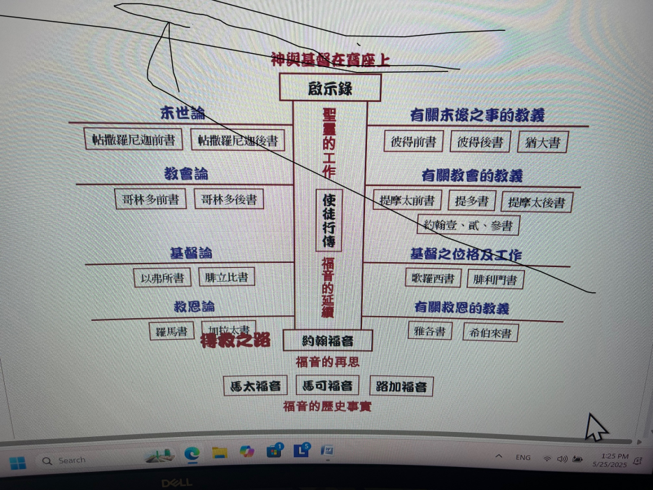

**“监狱书信”是指使徒保罗在被囚期间所写的四封新约书信，分别是：**

1. **以弗所书（Ephesians）**
2. **腓立比书（Philippians）**
3. **歌罗西书（Colossians）**
4. **腓利门书（Philemon）**

**它们的共同特点是：**

* **写作背景是在罗马监狱（或软禁）中**
* **以劝勉、教导和鼓励信徒为主**
* **显出保罗对基督的深厚信心与属天眼光**

**🧭 四封监狱书信的主题概览**

| **书信** | **主题** | **要义关键词** |
| --- | --- | --- |
| **以弗所书** | **教会的奥秘与基督的身体** | **教会是基督的身体，信徒在基督里有属天的身份，应活出与之相称的生活** |
| **腓立比书** | **喜乐与合一** | **即使身陷囹圄，仍以基督为至宝，靠主常常喜乐，劝勉信徒彼此合一** |
| **歌罗西书** | **基督的至高与全备** | **基督是宇宙的元首与教会的主，信徒当以基督为中心，抵挡异端** |
| **腓利门书** | **爱与宽恕的实践** | **为奴隶阿尼西母代求，表达福音如何改变人际关系，实践饶恕与接纳** |

**✍️ 总体神学重点**

* **基督论高度发展：强调基督的地位与神性（特别在歌罗西书和以弗所书）**
* **教会论启示清晰：教会是基督的身体，是神永恒计划的中心**
* **属灵生命成长与生活：如何在基督里活出新生命、胜过环境**
* **信徒间的关系：强调合一、饶恕、彼此相爱（腓利门书尤显著）**

**📖 一句话总结：**

**“监狱书信”告诉我们：**

**无论身处困境，基督徒都可以在基督里得着身份的肯定、生活的力量、人际的和睦，以及永恒的盼望，因为基督是我们的生命、喜乐、和平与主权。**

**📚 四卷监狱书信分别告诉我们：**

| **书卷** | **告诉了我们什么？** |
| --- | --- |
| **以弗所书** | **神拯救我们是出于恩典，并且把我们安置在基督的身体——教会中。我们不再是外人，而是神家里的人，要合一地活出新生命。** |
| **腓立比书** | **喜乐不是取决于环境，而是因为“活着就是基督，死了就有益处”。基督徒要彼此谦卑、合一，效法基督舍己的心志。** |
| **歌罗西书** | **基督是万有之首，一切的丰盛都在祂里面。信徒要拒绝属世哲学和律法主义，把心思放在天上，活出基督的样式。** |
| **腓利门书** | **福音能改变人际关系，让奴隶成为弟兄，叫饶恕与接纳取代报复与隔阂，体现出基督里的爱与更新。** |

**🧭 监狱书信总体告诉我们的五个重点：**

1. **属灵身份的确据（我们在基督里是被拣选、称义的）**
2. **基督的中心地位（祂是我们的生命、主权、智慧与能力）**
3. **教会的奥秘与合一（信徒不再分犹太人或外邦人，乃是一体）**
4. **生命的更新与成长（靠着圣灵，弃绝旧人，穿上新人）**
5. **在困境中活出见证（即使在监狱中，也能荣耀基督、传扬福音）**

**🕊️ 结语**

**保罗在最艰难的环境中写出最深刻的属灵教导，正提醒我们：**

**环境不能限制基督的同在，困境不能阻止福音的能力。**

**­­­**

**加尔文主义是16世纪宗教改革家约翰·加尔文所发展的神学体系，强调神的主权、预定论、救恩的确据等。但它在基督教界也引发了不少争议和问题。**

**📌 加尔文主义的五个核心（TULIP）**

1. 全然败坏（Total Depravity）
2. **无条件拣选（Unconditional Election）**
3. **限定赎罪（Limited Atonement）**
4. **不可抗拒的恩典（Irresistible Grace）**
5. **圣徒永蒙保守（Perseverance of the Saints）**

**❗ 主要问题与争议**

**1. 自由意志与神的主权冲突**

* **问题：如果人无法回应福音（全然败坏 + 不可抗拒的恩典），那人是否还有真正的自由？**
* **批评：这似乎让人变成“机器人”，否定了人的责任。**

**2. 限定赎罪是否缩小了基督的救恩？**

* **问题：如果耶稣只为“被拣选的人”而死，那“神爱世人”（约3:16）是否就失去普世性？**
* **批评：违背了神“愿万人得救”（提前2:4）的心意。**

**3. 对神的公义与慈爱的张力**

* **问题：神预定一部分人得救，也就等于预定另一部分人灭亡，这是否符合神的公义和怜悯？**
* **批评：使神看起来“不公平”，甚至“任意拣选”。**

**4. 救恩确据的误解**

* **问题：若一个人“看起来得救却最后跌倒”，那是否从未真正得救？是否带来恐惧与不安？**
* **批评：有时会导致“属灵优越感”或“属灵焦虑”。**

**5. 福音使命的动力**

* **问题：如果得救是预定的，那我们传福音还有什么意义？**
* **回应：加尔文主义者强调“神预定目标，也预定手段”，但许多人仍质疑其实际宣教热情是否足够。**

**🤝 其他观点的回应**

* **\*\*亚米念主义**强调自由意志、普世救恩，是加尔文主义的对立面。**
* **卫斯理宗/循道宗、多数福音派、五旬节派持更开放的立场。**

**🧡 总结**

| **加尔文主义的贡献** | **加尔文主义的问题** |
| --- | --- |
| **强调神的主权与救恩的安全感** | **容易忽略人的责任与自由选择** |
| **提供救恩坚固的神学基础** | **在牧养与传福音应用中可能造成混淆或消极** |
| **系统性强，逻辑清晰** | **过度理性化，忽略圣经中张力与奥秘** |

**加尔文主义 vs. 亚米念主义 比较表（TULIP为框架）**

| **核心教义** | **加尔文主义（Calvinism）** | **亚米念主义（Arminianism）** |
| --- | --- | --- |
| **全然败坏** | **人完全堕落，无力寻求神，唯有神主动施恩才能回应福音** | **人堕落但仍保有回应神恩典的自由意志，神的恩典使人能选择** |
| **无条件拣选** | **神按自己主权、旨意预定一些人得救，不基于人的行为或信心** | **神预知谁会相信，就拣选谁（拣选是“有条件”的）** |
| **限定赎罪** | **的赎罪只为“被拣选的人”有效，祂为他们而死** | **耶稣为全人类而死，但只有信的人得益处** |
| **不可抗拒的恩典** | **神的救恩临到“被拣选的人”时，他们无法拒绝这恩典** | **神的恩典可以被人抗拒，人有自由接受或拒绝** |
| **圣徒永蒙保守** | **真信的人会一直信到底，永不失落** | **真信的人若弃绝信仰，有可能失落救恩（有争议，部分亚米念派持不同看法）** |

**🧭 神学思想差异重点**

| **议题** | **加尔文主义观点** | **亚米念主义观点** |
| --- | --- | --- |
| **神的主权** | **强调神的完全主权，主导救恩全过程** | **强调神尊重人的自由，神愿意所有人得救** |
| **人的自由意志** | **没有真正自由意志，除非神使人重生** | **人有自由意志可以回应或抗拒神的恩典** |
| **传福音的意义** | **传福音是神预定救人之手段，必有效果** | **传福音是让人有机会选择回应神的恩典** |
| **救恩的安稳** | **一次得救，永远得救** | **有得救的确据，但人若偏离可能失落** |

**🔍 总体比较总结**

| **项目** | **加尔文主义** | **亚米念主义** |
| --- | --- | --- |
| **主张“神决定人”** | **✅** | **❌** |
| **主张“人决定回应”** | **❌** | **✅** |
| **强调神恩典的主权** | **✅** | **✅（但可被抗拒）** |
| **强调人对恩典的自由回应** | **❌** | **✅** |
| **牧养焦点** | **安全感与呼召** | **警醒与选择** |
| **圣经依据** | **罗马书9、以弗所1** | **提摩太前书2:4、约翰福音3:16** |

**🧡 结语**

**这两大系统都试图忠于圣经启示，但侧重点不同：**

* **加尔文主义重视神的主权、恩典与救恩的安全**
* **亚米念主义强调人的回应责任、自由选择与爱的真实**

两者都值得我们在**圣经真理的基础上谦卑查考**，避免极端或定罪别人。